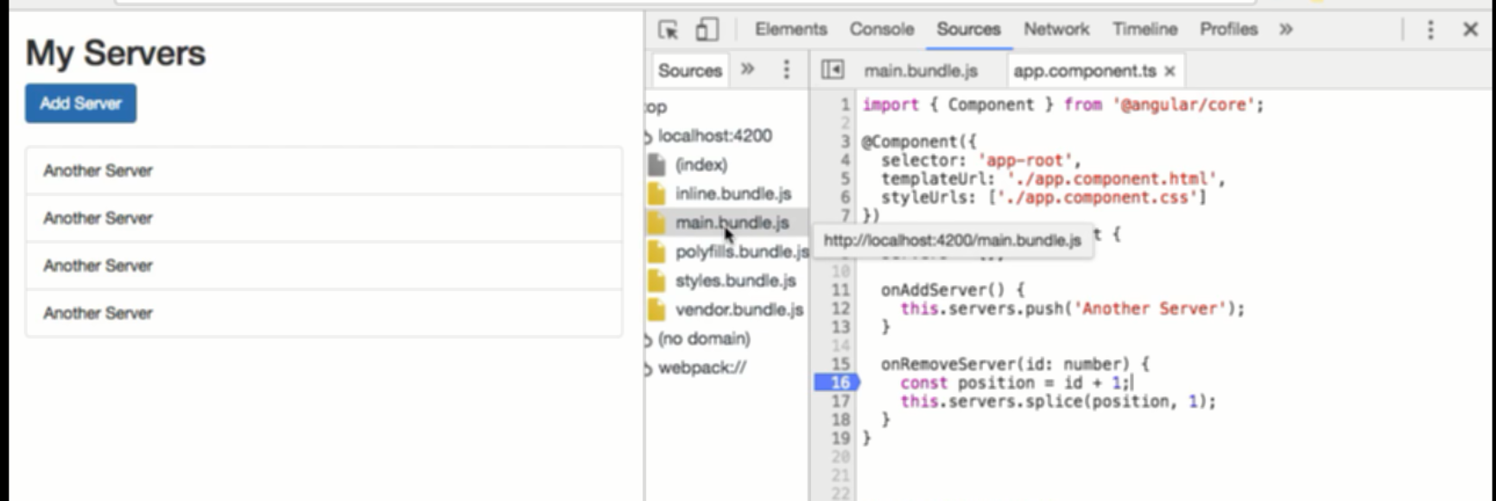

Đặt break point trên file main.bundle.js, khi đó nó sẽ tự mở ra file app.component.ts vào đúng cái dòng mà đã chọn bên file bundle

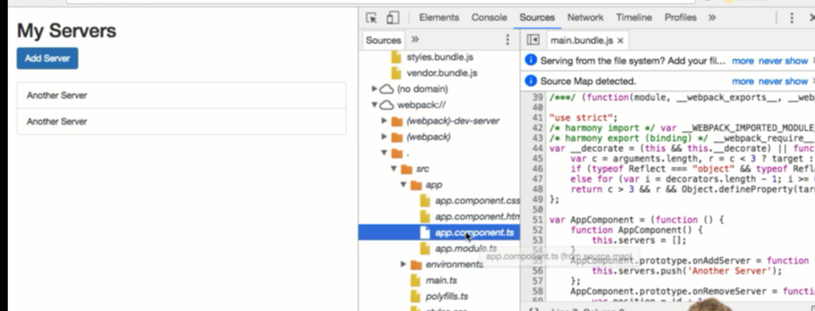

Vào thư mục webpack để tìm file cần debug sẽ dễ hơn là tìm trong một mớ ở file main